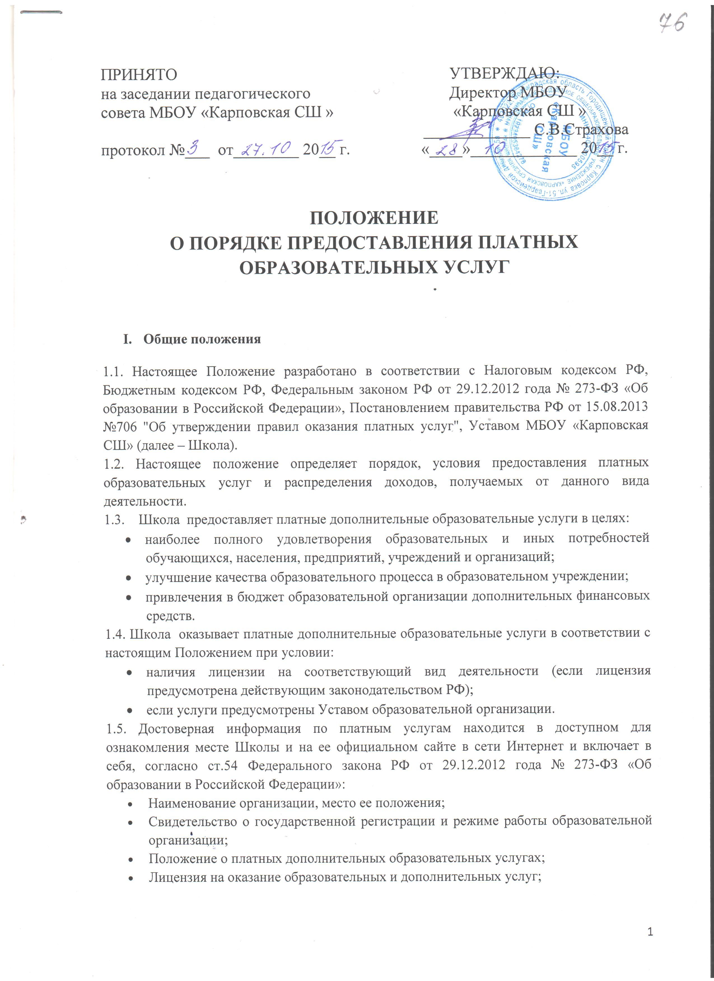

- Другая информация, предусмотренная Федеральным законом от 07.02.1992г. №2300-1 «О защите прав потребителей».
1.6. По результатам оказания платных услуг ведется бухгалтерский, статистический и налоговый учет, составляется и предоставляется отчетность по установленным формам и срокам.
1.7. Полученные от оказания платных услуг денежные средства зачисляются на счет образовательной организации по учету средств от предпринимательской и иной приносящий доход деятельности.
II. Порядок предоставления платных услуг
2.1. Платные образовательные услуги не могут быть оказаны вместо образовательной деятельности, финансовое обеспечение которой осуществляется за счет бюджетных ассигнований федерального бюджета, бюджетов субъектов Российской Федерации, местных бюджетов. Средства, полученные исполнителями при оказании таких платных образовательных услуг, возвращаются лицам, оплатившим эти услуги.
2.2. Организации, осуществляющие образовательную деятельность за счет бюджетных ассигнований федерального бюджета, бюджетов субъектов Российской Федерации, местных бюджетов, вправе осуществлять за счет средств физических и (или) юридических лиц платные образовательные услуги, не предусмотренные установленным государственным или муниципальным заданием либо соглашением о предоставлении субсидии на возмещение затрат, на одинаковых при оказании одних и тех же услуг условиях.
2.3. Отказ заказчика от предлагаемых ему платных образовательных услуг не может быть причиной изменения объема и условий уже предоставляемых ему Школой образовательных услуг.
2.4. Школа обязана обеспечить заказчику оказание платных образовательных услуг в полном объеме в соответствии с образовательными программами (частью образовательной программы) и условиями договора.
2.5. Образовательная организация вправе снизить стоимость платных образовательных услуг по договору с учетом покрытия недостающей стоимости платных образовательных услуг за счет собственных средств, в том числе средств, полученных от приносящей доход деятельности, добровольных пожертвований и целевых взносов физических и (или) юридических лиц. Основания и порядок снижения стоимости платных образовательных услуг устанавливаются локальным нормативным актом и доводятся до сведения заказчика и (или) обучающегося.
2.6. Увеличение стоимости платных образовательных услуг после заключения договора не допускается, за исключением увеличения стоимости указанных услуг с учетом уровня инфляции, предусмотренного основными характеристиками федерального бюджета на очередной финансовый год и плановый период.
2.7. Платные образовательные услуги предоставляются на основании договоров, оформленных в простой письменной форме, заключенных между Школой и заказчиком.
2.8. Платные образовательные услуги оказываются в соответствии с Уставом Школы и включают в себя:
- преподавание специальных дисциплин сверх часов и сверх программы по данной дисциплине, предусмотренной учебным планом; проведение занятий по углубленному изучению предметов (за рамками основных образовательных программ); репетиторство; ведение различных курсов; создание различных студий, групп, творческих объединений, направленных на всестороннее развитие гармоничной личности; создание различных кружков, секций, групп по укреплению здоровья; создание групп по адаптации детей к условиям школьной жизни (до поступления в школу);
- оказание консультационных, информационных и маркетинговых услуг в образовательной сфере деятельности;
- осуществление спортивной и физкультурно-оздоровительной деятельности;
- организация и проведение ярмарок, выставок, выставок-продаж, конференций, семинаров и иных аналогичных мероприятий.
2.9. Дополнительные образовательные услуги вводятся и планируются на каждый учебный год в соответствии с запросом учащихся и их родителей, а также кадровым обеспечением.
2.10. Цель проведения дополнительных платных образовательных услуг – расширение образовательной сферы, всестороннее удовлетворение образовательных потребностей граждан, углубление программ по предметам для осуществления довузовской подготовки учащихся в старших классах.
2.11. Занятия проводятся в свободное от учебной деятельности время, по специально составленному расписанию, утвержденному руководителем образовательного учреждения.
2.12. Общее руководство проведением дополнительных платных занятий осуществляет организатор платных образовательных услуг..
2.13. Основанием для посещения обучающимся занятий является заявление заказчика и подписанный ими договор об оказании платных образовательных услуг.
2.14. Занятия проводятся по вариативным государственным программам по предметам, согласно программно-методическому обеспечению, утвержденному руководителем образовательной организации или программам, разработанным педагогами, принятыми Педагогическим Советом и утвержденными приказом директора Школы. Указанные программы не выполняются в рамках основной образовательной деятельности.
2.15. Требования к оказанию платных образовательных услуг, в том числе к содержанию образовательных программ, специальных курсов, определяется по соглашению сторон и могут быть выше, чем это предусмотрено государственными стандартами.
2.16. Школа обязана обеспечить оказание платных образовательных услуг в полном объеме в соответствии с образовательными программами и условиями договора об оказании платных образовательных услуг при наличии свидетельства о государственной аккредитации, лицензии на право осуществления образовательной деятельности, и в соответствии с государственными образовательными стандартами.
III. Информация о платных образовательных услугах, порядок заключения договоров
3.1. Школа обязана заключить договор и при наличии возможности оказать запрашиваемую заказчиком образовательную услугу. Школа вправе оказывать предпочтение одному заказчику перед другим в отношении заключения договора, кроме случаев, предусмотренных законом и иными нормативными правовыми актами.
3.2. Школа обязана до заключения договора и в период его действия предоставлять заказчику достоверную информацию о себе и об оказываемых платных образовательных услугах, обеспечивающую возможность их правильного выбора.
3.3. Школа обязана довести до заказчика информацию, содержащую сведения о предоставлении платных образовательных услуг в порядке и объеме, которые предусмотрены Федеральным законом от 07.02.1992 г. №2300-1 "О защите прав потребителей" и Федеральным законом от 29.12.2012 г. №273 "Об образовании в Российской Федерации".
3.4.Информация, предусмотренная пунктами 3.2 и 3.3 настоящего Положения, предоставляется образовательной организацией в месте фактического осуществления образовательной деятельности, а также в месте нахождения филиала организации, осуществляющей образовательную деятельность.
3.5. Договор заключается в простой письменной форме и содержит следующие сведения:
а) полное наименование и фирменное наименование (при наличии) образовательной организации, его местонахождение;
б) наименование или фамилия, имя, отчество (при наличии) заказчика, телефон заказчика, его местонахождение или место жительства;
в) фамилия, имя, отчество (при наличии) представителя образовательной организации и (или) заказчика, реквизиты документа, удостоверяющего их полномочия;
г) фамилия, имя, отчество (при наличии) обучающегося, его место жительства, телефон (указывается в случае оказания платных образовательных услуг в пользу обучающегося, не являющегося заказчиком по договору);
д) права, обязанности и ответственность образовательной организации, заказчика и обучающегося;
е) полная стоимость образовательных услуг, порядок их оплаты;
ж) сведения о лицензии на осуществление образовательной деятельности (наименование лицензирующего органа, номер и дата регистрации лицензии);
з) вид, уровень и (или) направленность образовательной программы (часть образовательной программы определенного уровня, вида и (или) направленности);
и) форма обучения;
к) сроки освоения образовательной программы (продолжительность обучения);
л) вид документа (при наличии), выдаваемого обучающемуся после успешного освоения им соответствующей образовательной программы (части образовательной программы);
м) порядок изменения и расторжения договора;
н) другие необходимые сведения, связанные со спецификой оказываемых платных образовательных услуг.
3.6. Договор не может содержать условия, которые ограничивают права лиц, имеющих право на получение образования определенного уровня и направленности и подавших заявление о приеме на обучение (далее - поступающие), и обучающихся или снижают уровень предоставления им гарантий по сравнению с условиями, установленными законодательством Российской Федерации об образовании. Если условия, ограничивающие права поступающих и обучающихся или снижающие уровень предоставления им гарантий, включены в договор, такие условия не подлежат применению.
3.7. Сведения, указанные в договоре, должны соответствовать информации, размещенной на официальном сайте образовательной организации в информационно-телекоммуникационной сети "Интернет" на дату заключения договора.
3.8. Договор составляется в двух экземплярах, один из которых находится в образовательной организации, другой – у заказчика.
3.9. Заказчики обязаны оплатить оказываемые платные образовательные услуги в порядке и в сроки, указанные в договоре. Заказчикам в соответствии с законодательством РФ должен быть выдан документ, подтверждающий оплату образовательных услуг.
3.10. Размер оплаты за оказание платных услуг устанавливается в соответствии с тарифами, разработанными Школой.
IV. Порядок распределения доходов
4.1. Расходование средств от платных услуг осуществляется согласно сметы доходов и расходов по платным услугам, утвержденной руководителем образовательной организации.

4.2. Доходы полученные от оказания платных услуг образовательного учреждения направляются:
- на оплату труда работников учреждения, рассчитанную по нормативам и согласно утвержденного штатного расписания на обслуживающий персонал и тарификационные списки педагогических работников, участников в оказании платных услуг;
- на перечисление единого социального налога на оплату труда – расчеты по налогам в соответствии с действующим законодательством РФ;
- на оплату материальных и иных видов затрат;
- на оплату коммунальных услуг, которые производятся пропорционально объёму средств, полученных от предпринимательской деятельности, в общей сумме доходов (включая средства целевого финансирования);
- расходы на улучшение материально-технической базы образовательной организации;
- на другие расходы, связанные с уставной деятельностью образовательной организации.

V. Ответственность образовательной организации и заказчика
5.1. Руководитель Школы несет ответственность за качественное предоставление образовательных услуг в соответствии с программно-методическим обеспечением, учебным планом и строго по утвержденному расписанию.
5.2. Заказчик несет ответственность за своевременную оплату за предоставляемые платные образовательные услуги в соответствии со сметой и договором с образовательной организацией, за посещаемость занятий обучающимися.
5.3. За неисполнение либо ненадлежащее исполнение обязательств по договору Школа и заказчик несут ответственность, предусмотренную договором и действующим законодательством Российской Федерации.
5.4. При обнаружении недостатка платных образовательных услуг, в том числе оказания их не в полном объеме, предусмотренном образовательными программами (частью образовательной программы), заказчик вправе по своему выбору потребовать:
- безвозмездного оказания образовательных услуг;
- соразмерного уменьшения стоимости оказанных платных образовательных услуг;
- возмещения понесенных им расходов по устранению недостатков оказанных платных образовательных услуг своими силами или третьими лицами.
5.5. Заказчик вправе отказаться от исполнения договора и потребовать полного возмещения убытков, если в установленный договором срок недостатки платных образовательных услуг не устранены образовательным учреждением. Заказчик также вправе отказаться от исполнения договора, если им обнаружен существенный недостаток оказанных платных образовательных услуг или иные существенные отступления от условий договора.
5.6. Если Школа нарушила сроки оказания платных образовательных услуг (сроки начала и (или) окончания оказания платных образовательных услуг и (или) промежуточные сроки оказания платной образовательной услуги) либо если во время оказания платных образовательных услуг стало очевидным, что они не будут осуществлены в срок, заказчик вправе по своему выбору:
- назначить Школе новый срок, в течение которого образовательная организация должна приступить к оказанию платных образовательных услуг и (или) закончить оказание платных образовательных услуг;
- поручить оказать платные образовательные услуги третьим лицам за разумную цену и потребовать от Школы возмещения понесенных расходов;
- потребовать уменьшения стоимости платных образовательных услуг;
- расторгнуть договор.
5.7. Заказчик вправе потребовать полного возмещения убытков, причиненных ему в связи с нарушением сроков начала и (или) окончания оказания платных образовательных услуг, а также в связи с недостатками платных образовательных услуг.
5.8. По инициативе Школы договор может быть расторгнут в одностороннем порядке в следующем случае:
- применение к обучающемуся, достигшему возраста 15 лет, отчисления как меры дисциплинарного взыскания;
- невыполнение обучающимся по профессиональной образовательной программе (части образовательной программы) обязанностей по добросовестному освоению такой образовательной программы (части образовательной программы) и выполнению учебного плана;
- установление нарушения порядка приема в Школу, повлекшего по вине обучающегося его незаконное зачисление в эту образовательную организацию;
- просрочка оплаты стоимости платных образовательных услуг;
- невозможность надлежащего исполнения обязательств по оказанию платных образовательных услуг вследствие действий (бездействия) обучающегося.
5.9. За неисполнение либо ненадлежащее использование обязательств по договору Школа в лице руководителя и заказчики несут ответственность, предусмотренную договором и действующим законодательством РФ.

